http://gazeta-yaroslavsky.ru/v-rajone/zhitelej-yaroslavskogo-rajona-priglasili-na-retro-diskoteku-rio-rita/

ЦЕНТР СОЦОБСЛУЖИВАНИЯ ЯРОСЛАВСКОГО РАЙОНА ПРИГЛАСИЛ НА РЕТРО-ДИСКОТЕКУ «РИО-РИТА»
09:28, 6 Май 2016
Метки:культураобщество
Праздничная программа на Палехской, посвященная Дню Победы, включает также «Музыкальный марафон» и концерт
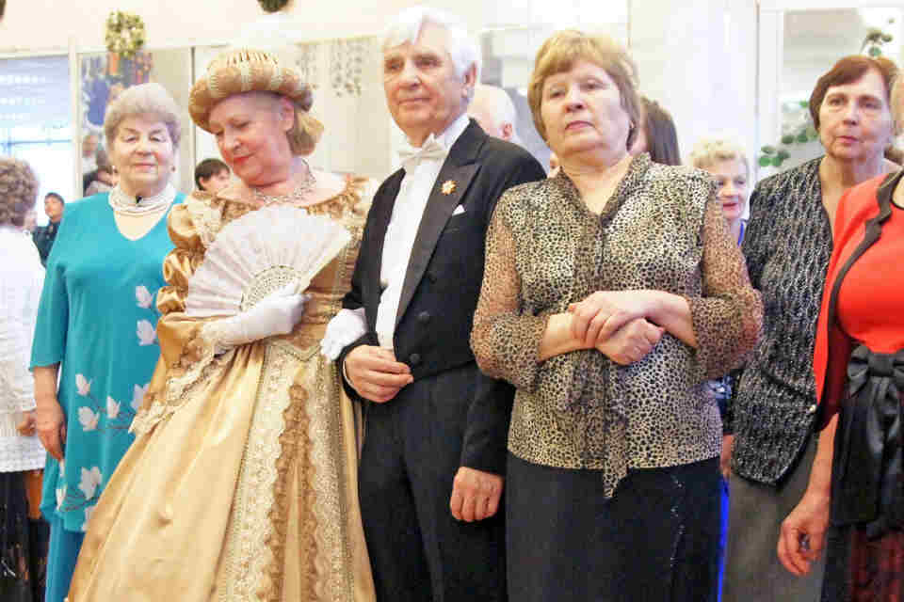
Ретро-дискотека. Фото Ильи Щербакова
Центр соцобслуживания «Ярославский» с улицы Палехской, 14, запланировал праздничную программу «Их подвиги славят Россию». Принять участие в программе, которая состоится 9 мая с 9.30, смогут все желающие.
— Прозвучат песни и стихи, созданные в годы Великой Отечественной войны. Выступят с хореографическими композициями участники клуба «Школа танцев» и самодеятельный хоровой коллектив «Встреча с песней». Гости центра смогут принять участие в интерактивной игре «Музыкальный марафон» и в ретро-дискотеке «Рио-Рита» — рассказали корреспонденту «Ярославского вестника» в центре.
В конце программы запланирован праздничный стол с солдатской кашей с тушенкой и сладостями. На память участники получат георгиевскую ленточку и значок с символикой Великой Победы.
Доехать до ГБУ ТЦСО «Ярославский» проще всего от метро ВДНХ на автобусах № 172, 136, 244, 903 или троллейбусом № 76 до остановки «Улица Федоскинская». Телефон для справок 8 (499) 188-78-24.

ТЕКСТ: ЕЛЕНА ПЛАТОНОВА

